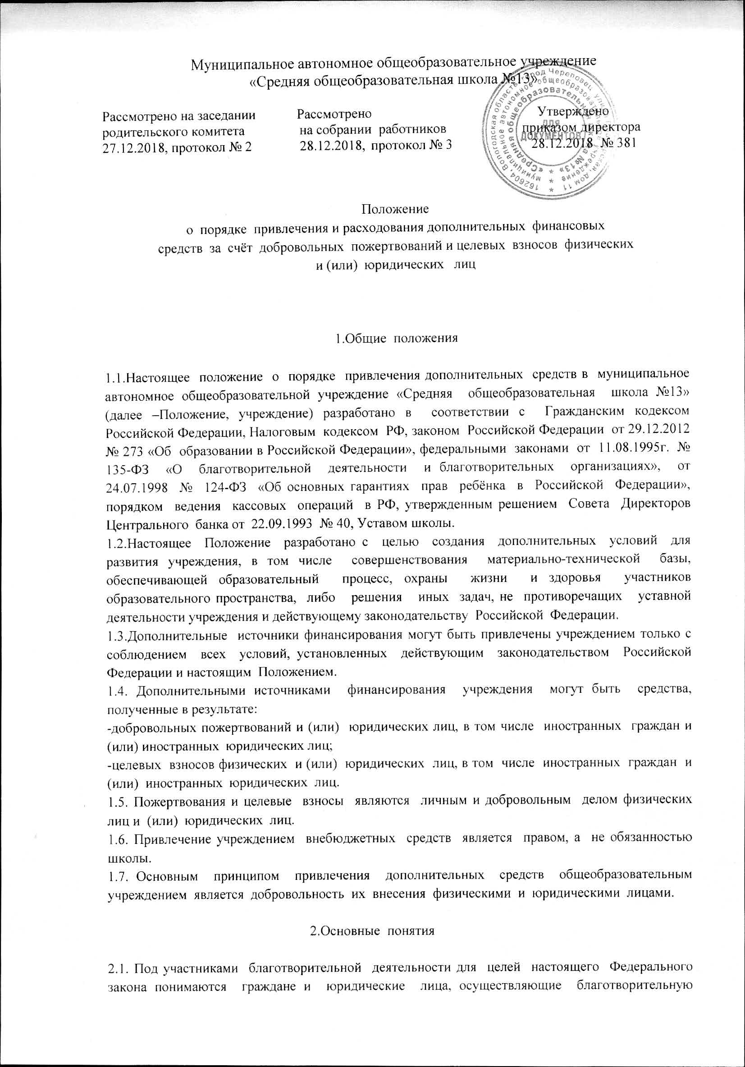

деятельность, в том числе путем поддержки существующей или создания новой благотворительной организации, а также граждане и юридические лица, в интересах которых осуществляется благотворительная деятельность: благотворитель, добровольцы, благополучатели.

Благотворители- лица, осуществляющие благотворительные пожертвования в формах:

* бескорыстной (безвозмездной или на льготных условиях) передачи в собственность имущества, в том числе денежных средств и (или) объектов интеллектуальной собственности;
* бескорыстного (безвозмездного или на льготных условиях) наделения правами владения, пользования и распоряжения любыми объектами права собственности;
* бескорыстного (безвозмездного или на льготных условиях) выполнения работ, предоставления услуг благотворителями- юридическими лицами.

Благотворители вправе определять цели и порядок использования своих пожертвований. Добровольцы- граждане, осуществляющие благотворительную деятельность в форме безвозмездного труда в интересах благополучателя, в том числе в интересах благополучательной организации. Благотворительная организация может оплачивать расходы добровольцев, связанные с их деятельностью в этой организации (командировочные расходы, затраты на транспорт и другие).

Благополучатели- лица, получающие благотворительные пожертвования от благотворителей, помощь добровольцев.

2.2. Органы самоуправления в общеобразовательном учреждении – родительский комитет класса, общешкольное собрание родителей, родительский комитет, педагогический совет и т.п. (далее по тексту – органы самоуправления). Порядок выборов органов самоуправления общеобразовательного учреждения и их компетенция определяется уставом общеобразовательного учреждения.

2.3. Целевые взносы – добровольная безвозмездная передача юридическими или физическими лицами денежных средств, которые должны быть использованы по объявленному (целевому) назначению.

2.4.Добровольное пожертвование – дарение вещи (включая деньги, ценные бумаги) или права в общеполезных целях. В контексте данного Положения общеполезная цель – развитие учреждения.

3. Порядок привлечения учреждением целевых взносов и добровольных пожертвований благотворителей

3.1. Привлечение целевых взносов и добровольных пожертвований благотворителей может иметь своей целью приобретение необходимого учреждению имущества, укрепление и развитие материально-технической базы учреждения, охрану безопасности детей в период образовательного процесса, либо решение иных задач, не противоречащих уставной деятельности муниципального общеобразовательного учреждения и действующему законодательству Российской Федерации.

Размер целевого взноса определяется благотворителем самостоятельно.

3.2. Целевые взносы законных представителей на основании их заявления вносятся на внебюджетный счет МАОУ «СОШ №13» 80500000000000000180 в Отделение Вологда

г. Вологда.

3.3.Распоряжение привлечёнными целевыми взносами осуществляет руководитель учреждения по объявленному целевому назначению по согласованию с органами самоуправления, принявшими решения о привлечении средств.

3.4. Добровольные пожертвования благотворителей учреждению могут производиться физическими и юридическими лицами.

3.5. Добровольные пожертвования оформляются договором либо личным заявлением благотворителя.

3.6. Добровольные пожертвования в виде денежных средств перечисляются на внебюджетный счет МАОУ «СОШ №13» 80500000000000000180 в Отделение Вологда г.Вологда.

3.7. Иное имущество оформляется актом приема-передачи, который является приложением к договору как его неотъемлемая часть.

3.8. Добровольные пожертвования недвижимого имущества подлежат государственной регистрации в порядке, установленном законодательством Российской Федерации.

3.9. При приёме добровольных пожертвований, для использования которых определено назначение, ведётся обособленный учёт всех операций по использованию пожертвованного имущества.

3.10. Распоряжение пожертвованным имуществом осуществляет руководитель учреждения. Денежные средства расходуются в соответствии с утвержденной руководителем сметой расходов.

3.11.Учёт добровольных пожертвований ведется в соответствии с Инструкцией по бухгалтерскому учету в учреждениях, утвержденной приказом Министерства финансов Российской Федерации от 30.12.1999 № 107н.

3.12. К случаям, не урегулированным настоящим разделом Положения, применяются нормы Гражданского кодекса Российской Федерации.

4. Контроль за соблюдением законности привлечения дополнительных внебюджетных средств

4.1. Контроль за соблюдением законности привлечения внебюджетных средств учреждением осуществляется учредителем в соответствии с настоящим Положением.

4.2. Руководитель учреждения обязан отчитываться перед учредителем и законными представителями о поступлении, бухгалтерском учете и расходовании средств, полученных от внебюджетных источников финансирования, не реже одного раза в год согласно установленным учредителем формам отчетности.

4.3. Запрещается вовлекать учащихся в финансовые отношения между благотворителями и учреждением.

5. Заключительные положения

5.1. Руководитель общеобразовательного учреждения несёт ответственность за целевое использование целевых взносов, добровольных пожертвований.

5.2. Руководитель учреждения несёт ответственность за неосуществление должного контроля за порядком привлечения и расходования целевых взносов, добровольных пожертвований в подведомственном учреждении, может быть привлечен к ответственности, предусмотренной законодательством РФ.

6. Порядок внесения изменений в Положение

6.1. Изменение Положения осуществляется в том же порядке, как и его принятие.